Witajcie kochane w kolejnym dniu tygodnia jakim jest Środa. Z pewnością znakomicie wykonaliście zadania dotyczące naszego kraju jakim jest Polska, oraz symboli narodowych
Poniżej znajduje się link w ramach utrwalenia Polskich Symboli Narodowych
https://www.youtube.com/watch?v=xQk8p7XY23A
Dzisiaj czeka na was kolejne wyzwanie
Posłuchajcie opowiadania pt: ”Słoneczko i flaga”, poproście rodziców o pomoc w przeczytaniu a następnie spróbujcie odpowiedzieć na pytania.
1. Co robiło słoneczko każdego dnia…?
2. Dlaczego słoneczko było pewnego dnia bardzo zdziwione…?
3. Kogo poprosiło o pomoc…?
A TERAZ MAM DO WAS NAJWAŻNIEJSZE PYTANIE:
CO POWIEWAŁO NA WIETRZE I OZDABIAŁO DOMY…?!
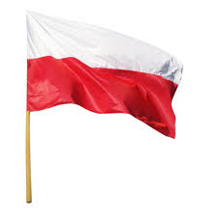
Słoneczko i flaga
Budził się dzień. Słoneczko powoli wychylało się zza horyzontu. Powoli budziło się codzienne życie. W domach słychać było poranną krzątaninę. Mamy nastawiały wodę na herbatkę, robiły kanapki dla swoich pociech. Tatusiowie powoli budzili swoje dzieci. Wszyscy szykowali się do przedszkola, szkoły, pracy. Mimo codziennego zamieszania wszyscy darzyli siebie nawzajem uśmiechem. Sprawiało to, że wszyscy z radością oddawali się swoim obowiązkom. Tego dnia słoneczko wstało, jak zwykle. Zaglądało do okien domów, aby pobudzić śpiochów. Ale ku swojemu zaskoczeniu, nie zauważyło nikogo, kto krzątałby się po kuchni. Słoneczko zastanawiało się, co się stało. Czemu wszyscy tak długo śpią? Przecież spóźnią się do przedszkola, szkoły, pracy? Rozglądało się dookoła, aby znaleźć kogoś, kogo mogłoby zapytać o powód takiej sytuacji. Ze zdziwieniem zauważyło, że przy wielu domach powiewają na wietrze kolorowe wstęgi materiału. Zapytało więc:
- Przepraszam skąd tutaj się wzięliście i dlaczego tak sobie falujecie?
- Dzień dobry, Słoneczko. Jesteśmy flagami i dzisiaj my ozdabiamy domy i falujemy na wietrze –odparła flaga.
-Czy może wiecie, dlaczego ludzie dzisiaj dłużej śpią i wcale się nie spieszą do pracy i szkoły? - zapytało słoneczko.
- Bo dzisiaj jest święto – odparła flaga.
- Jakie święto? – zapytało słoneczko.
- Święto Konstytucji 3 maja - odparła flaga.
- To co dzisiaj będą robić ludzie? – zapytało słoneczko.
-Myślę, że będą świętować. Będą spotykać się z rodziną i znajomymi.
- W takim razie, ja obdarzę ludzi dzisiaj swoimi promykami, aby było im radośnie i ciepło w tak ważnym dla nich dniu – powiedziało słoneczko i tak zrobiło.
Po pewnym czasie zauważyło, że ludzie już wstali i radośnie, bez pośpiechu jedzą śniadanie. Potem
Wyszli na spacer, obserwując flagi zawieszone przy domach. Flagi radośnie powiewały na wietrze, a słoneczko ogrzewało swoim promykami i ludzi i wszystko dookoła. Przecież dzisiaj jest święto.

A TERAZ MAM DLA WAS ZAGADKĘ
Zagadka: Jest to jeden z symboli narodowych zaczynający się na głoskę f. Jeśli nie pamiętasz obrazki Ci podpowiedzą.
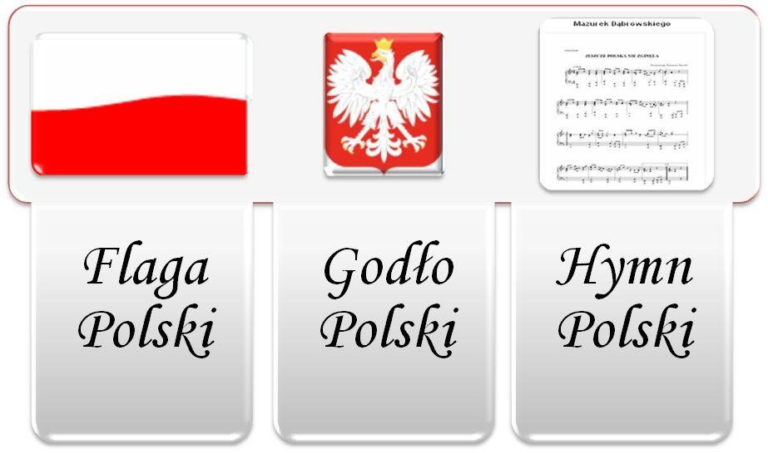

Jak już zapewne się domyśliliście, poznajemy dzisiaj literę „ F.f.”
Zastanówcie się, czy głoska f- jest samogłoską, czy spółgłoską?
Nie podpowiadam Wam, bo na pewno wiecie.
Zaznaczcie w podanych wyrazach wszystkie litery f- małe F i wielkie.
Filip, foka, fosa, fortepian, Franek, farby, fryzura, farmaceuta, fartuch, foch, figle, fiołki, fabryka, frytki, fusy, fortuna, front, Frania, filar, fontanna, filtr, film, traf.

Teraz wykonajcie zadanie w KARTACH PRACY na str. 26,27 .
Znacie już literą F,f poznaliście wyrazy zaczynajace się na tę głoskę. Czy pamiętasz je? – wymień chociaż 5.
Ułóżcie literę „F” z jakiegokolwiek materiału ( tak jak poprzednio- sznurek, drucik, nici, plastelina…) a potem odszukaj ją w gazecie, książce lub jakimś innym miejscu.
Pokoloruj według kodu
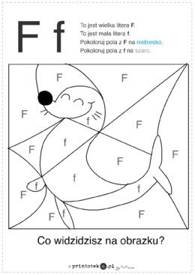

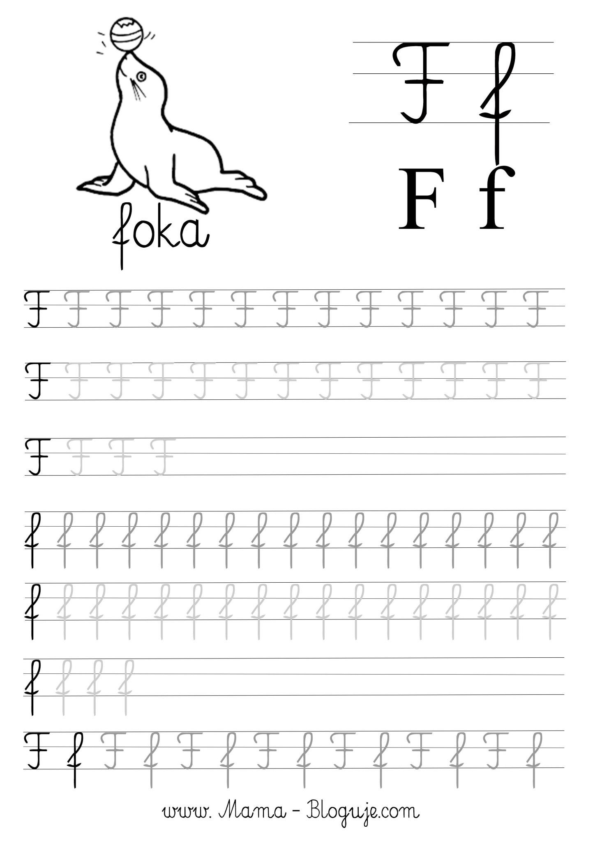
Poćwicz pisanie litery. Pamiętaj o kierunku!!
ZADANIA DLA SZEŚCIOLATKÓW I CHĘTNYCH.

Proszę o uzupełnienie litery „f” w kartach: Czytam, piszę, liczę

